Web Services RESTful mise en œuvre avec JAXWS Jersey – Part 8 - https://www.youtube.com/watch?v=QYv47lhXP2E&list=PLxr551TUsmAozms7qX1iT8JzAwllHq0vD&index=9&t=0s

Mise en œuvre des services RESTful
00:00 | Crée un projet web dynamique  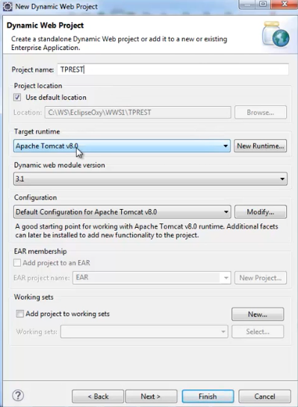
1:25 | Déployer Jersey dans la librairie  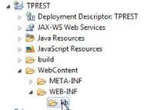  Comme ici on est pas dans un projet MAVEN, on va importer manuellement les librairies  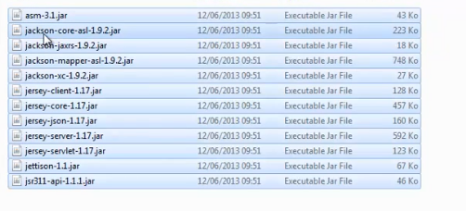  Ensuite importer  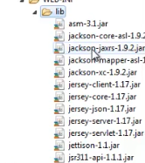
2:20 | Note importante : JAXWS est présent par défaut dans le JDK de java, il n’y a pas d’import spécifiques à faire.  JAXRS par contre lui nécessite des imports spécifiques via des librairies.
2:30 | Placer le fichier .xml dans le dossier WEB-INF et y mettre le fichier web.xml  clic droit → Java E Tools → Generate Deployement descriptor stub
3:50 | Composition du fichier web.xml  une servlet  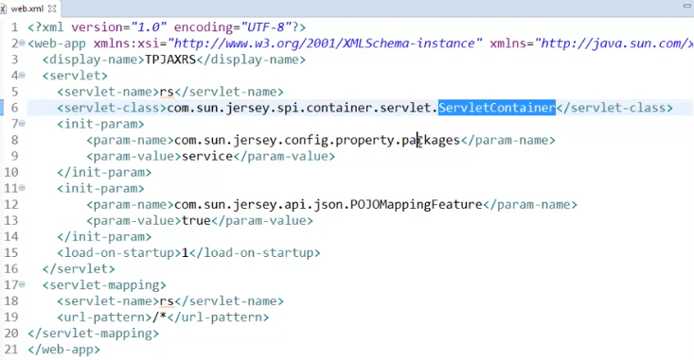  Le paramètre important c’est com.sun.jersey.config.property.packages  il faut l’initialiser  → avec en valeur le package dans le quel on va créer le web service
Créer un webService qui permet de gérer des comptes, avec le nom de package service (a cause du param value du fichier xml)

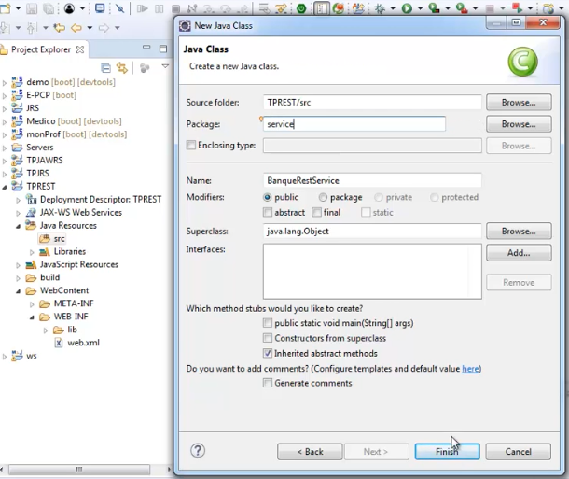

6:10 | Créer le service  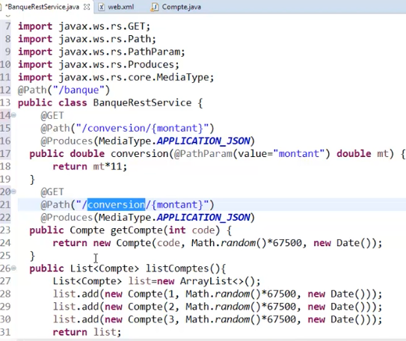  Qui est un simple POJO  → on spécifie ensuite le @Path, ici /banque  → on spécifie ensuite le type de méthode HTTP, soit ici @GET  → on spécifie ensuite le @Path de la méthode, soit ici /conversion  → on spépcifie ensuite les paramètres avec la path param, soit ici /{montant}, et l’annotation @PathParam, accompagné d’un value qui spécifie le montant  → puis l’annotation @Produces qui permet de spécifie le type de format de sortie (JSON, XML, etc)  Sans oublier de créer les classes de type composé, qui sont des objets métier (entités généralement)  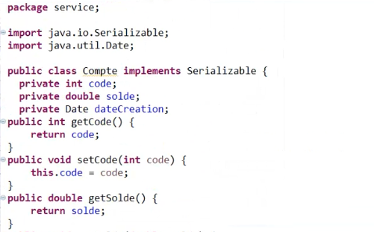  et  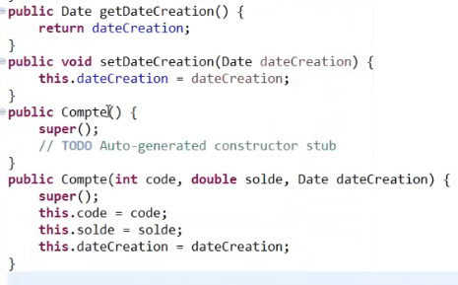
Pour récupérer un compte, avec ici un paramètre
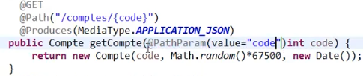

Pour récupérer la liste des comptes, qui ne nécessite pas de paramètres

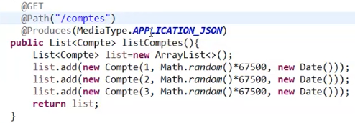

L’annotation @Produces produit le résultat au client, sous format défini
L’annotation @Consumes impose au client que les données qu’il envoie dans sa requête soient au format défini
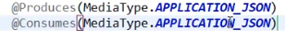

15:00 | On démarre ensuite le serveur  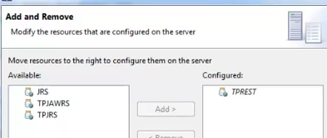
16:30 | On consomme ensuite le service :  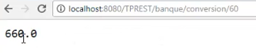  Consulter un compte  Je recois un reour en JSON  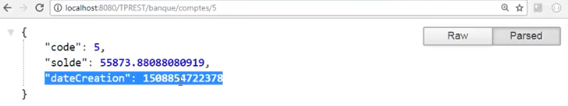  La liste des comptes  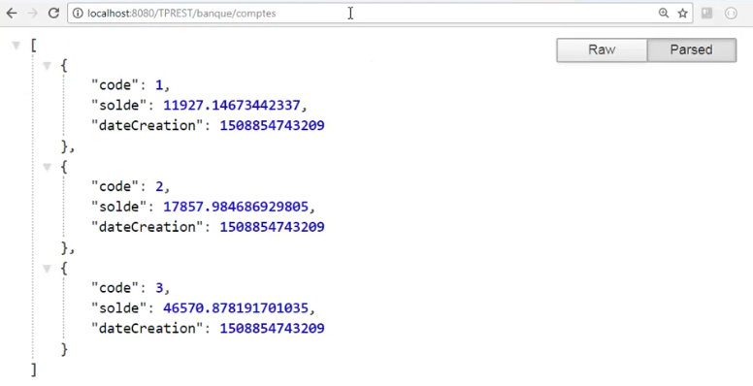  Ici on utilise l’extension JSONFormatter de chrome
18:30 | Si au lieu de Json je veux générer du XML  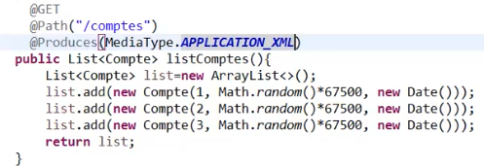  Attention cela va générer une erreur 500.  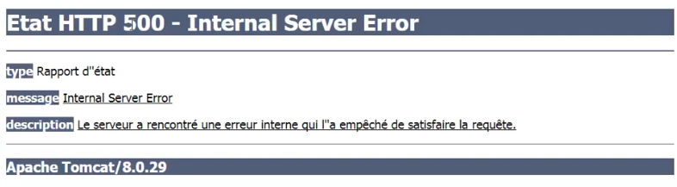  Il manque en effet une librairie : JAXV
19:41 | Pour retourner du XML, il faut que la classe Compte (les classes entité en fait) , utilisent une annotation  @XmlRootElement  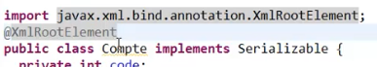  va ainsi créer un élément XML qui s’appelle compte
Lorsque l’on consomme le service, on retourne du XML
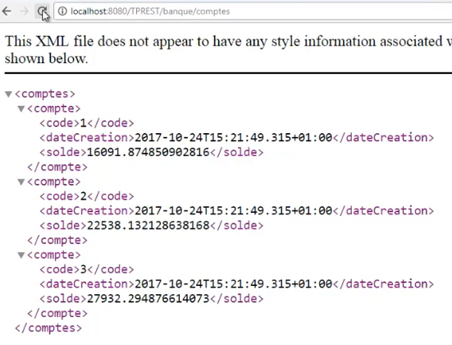

Ainsi lorsque l’on annote une méthode comme ceci

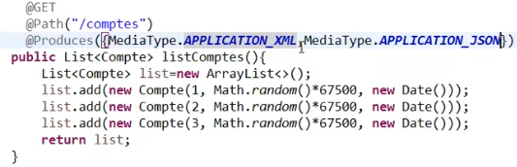
On peut retourner de l’XML ou du JSON

22:25 | Utilisation de l’outil ARC (advanced REST client)  → taper ARC rest client sur google et télécharger l’extension google pour chrome  lancer l’app :  Header value pour accept :  spécifie le format que l’on souhaite demander  Header value pour Content-type :  spécifie le format de données que l’on souhaite envoyer au serveur  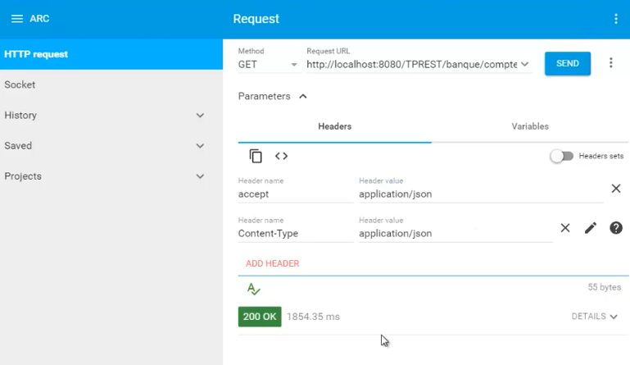  Résultat obtenu  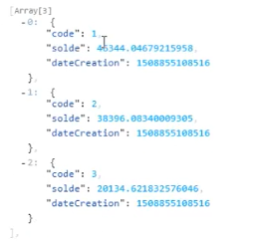
La même chose au format XML

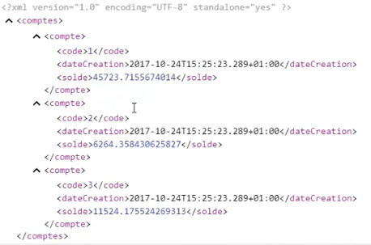

Le WS s’adapte en fonction du format.

26:00 | Consulter des comptes stockés dans une collection statique qui n’est pas instanciée à chaque fois que le WS est appelé  Sauvegarder un compte  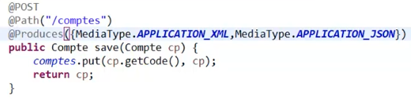  C’est dans le corps de la requete HTTP en post que j’envoie les informations  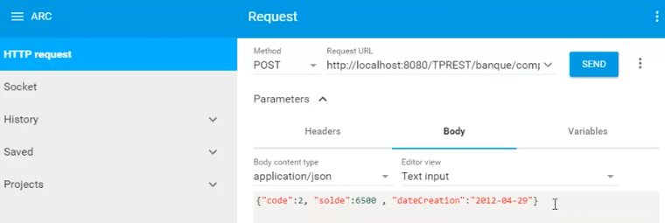  Exemple :  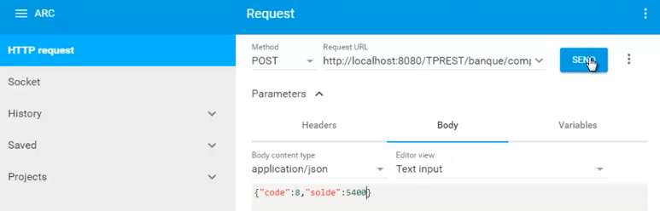  Cliquer sur envoyer  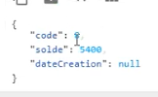  Le résultat ajouté s’affiche
31:19 | En récupérant la liste des compte ajoutés avec GET dans la barre d’adresse, on voit le compte qui à été ajouté s’afficher  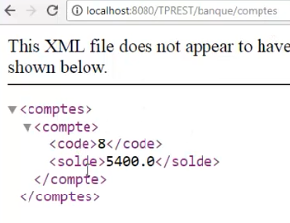  Par la suite, ne plus utiliser que le format JSON  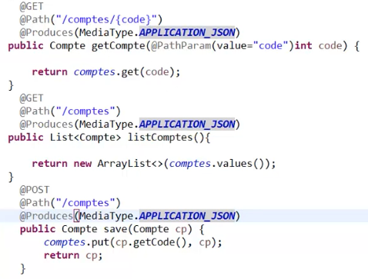  Ajouter une méthode de mise a jour (UPDATE)  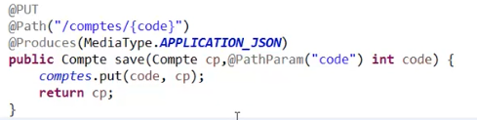  J’écrase ainsi l’ancien compte pour le remplacer par le nouveau.  La méthode de suppression (DELETE)  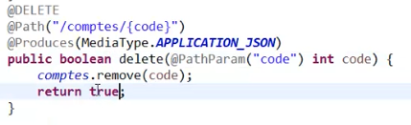
35:00 | Ajout d’un compte avec POST cote utilisateur  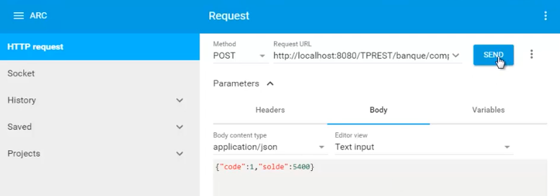  Ajout d’un deuxième, troisième…  Ensuite avec GET on voit les 3 comptes qui ont été ajoutés dans la liste  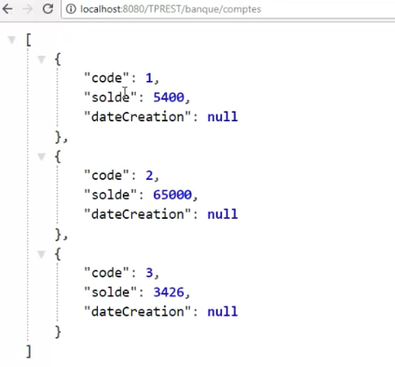  Consulter un seul compte  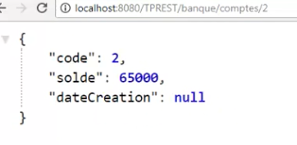  Mettre à jour le solde (requete avec PUT)  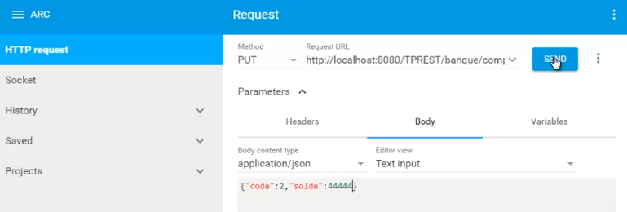  Supprimer un compte  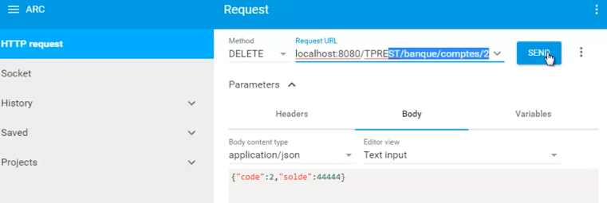  On a un retour true, si le compte à bien été supprimé  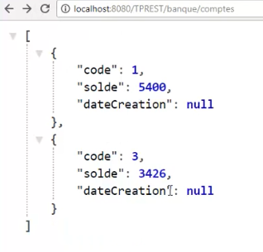
39:00 | Si l’on ne veut pas envoyer la date (un attribut) au client  Dans la classe compte (l’entité) on peut utiliser  @JsonIgnore  → c’est l’annotation jackson qui est utilisé pour dire : quand l’objet va être converti en JSON, cet attribut ne doit pas être pris en considération  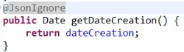  → on aura ainsi le solde, mais pas la date  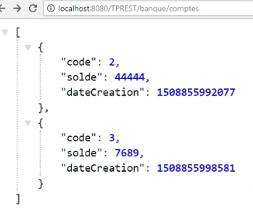  En relançant le serveur (important, on obtient)  Il faut penser à supprimer l’annotation @XmlRootElement de la classe, sinon il faudra utiliser  @XmlTransient en lieu et place d @JsonIgnore  Résultat obtenu  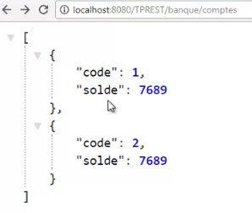  Si je veux utiliser @JsonIgnore, il faut supprimer @XmlRootElement
45:20 | Consulter le WADL  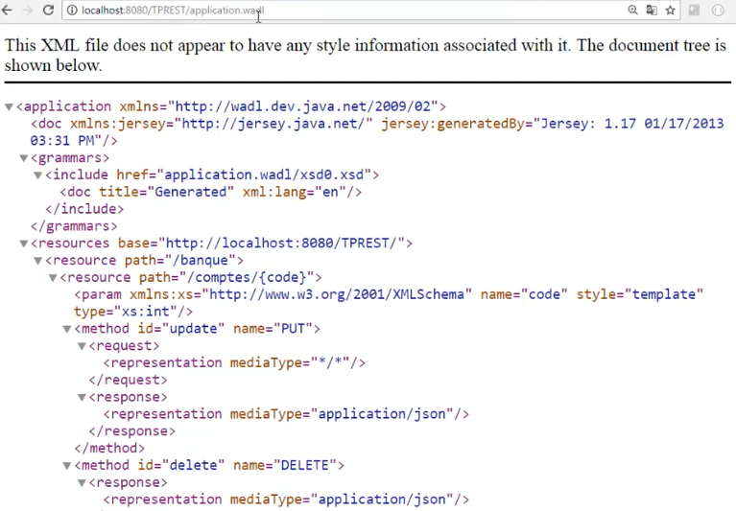  /application.wadl → le serveur génère a description de l’application web
47:00 | Montre ainsi les ressources exposées par l’application web  resources base → l’adress principale  resource path → le chemin relatif d’un web service (un POJO)  resource path (de niveau2) → chemin relatif d’une methode du web service  {} → un paramètre  method → la methode pour l’appel de la methode du web service (PUT, POST, etc)  Dans le cadre des AOS, ce fichier peut permettre l’automatisation de l’utilisation des WS.  Le contenu de l’application web peut ainsi être facilement indéxé par un moteur.  On peut exposer les fonctionnalités facilement dans des AOS.  On peut demander aussi au serveur de nous générer le schéma xml  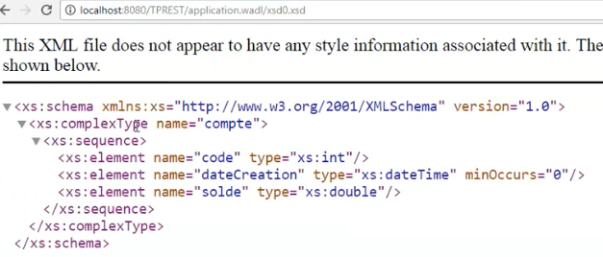  Ce schéma retourne la description de l’entité Compte, on voit les attributs avec leur type

